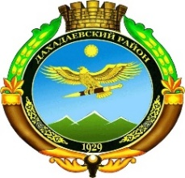

**РЕСПУБЛИКА ДАГЕСТАН**

**МКОУ «Новоуркарахская средняя общеобразовательная школа»** 368570, Республика Дагестан, Дахадаевский район, с. Новый Уркарах ул. БабаеваП 15. E-mail: n-urkarah@yandex.ru

**ПРИКАЗ**  
от 13.12.2024г №35-a­­

Об утверждении Положения об организации питания обучающихся  
в МКОУ «Новоуркарахская СОШ»

В целях реализации прав обучающихся, в соответствии с Федеральным законом от 29 декабря 2012 г. № 273- ФЗ «Об образовании в Российской Федерации», на основании устава школы,  
 ПРИКАЗЫВАЮ:  
1. Утвердить и ввести в действие новую редакцию Положения об организации горячего питания обучающихся в МКОУ «Новоуркарахская СОШ».  
2. Признать утратившим силу Положение об организации питания в школьной столовой МКОУ «Новоуркарахская СОШ» 31 августа 2021 года.

3. Контроль исполнения настоящего приказа оставляю за собой.



Директор школы Алисултанов А.И.